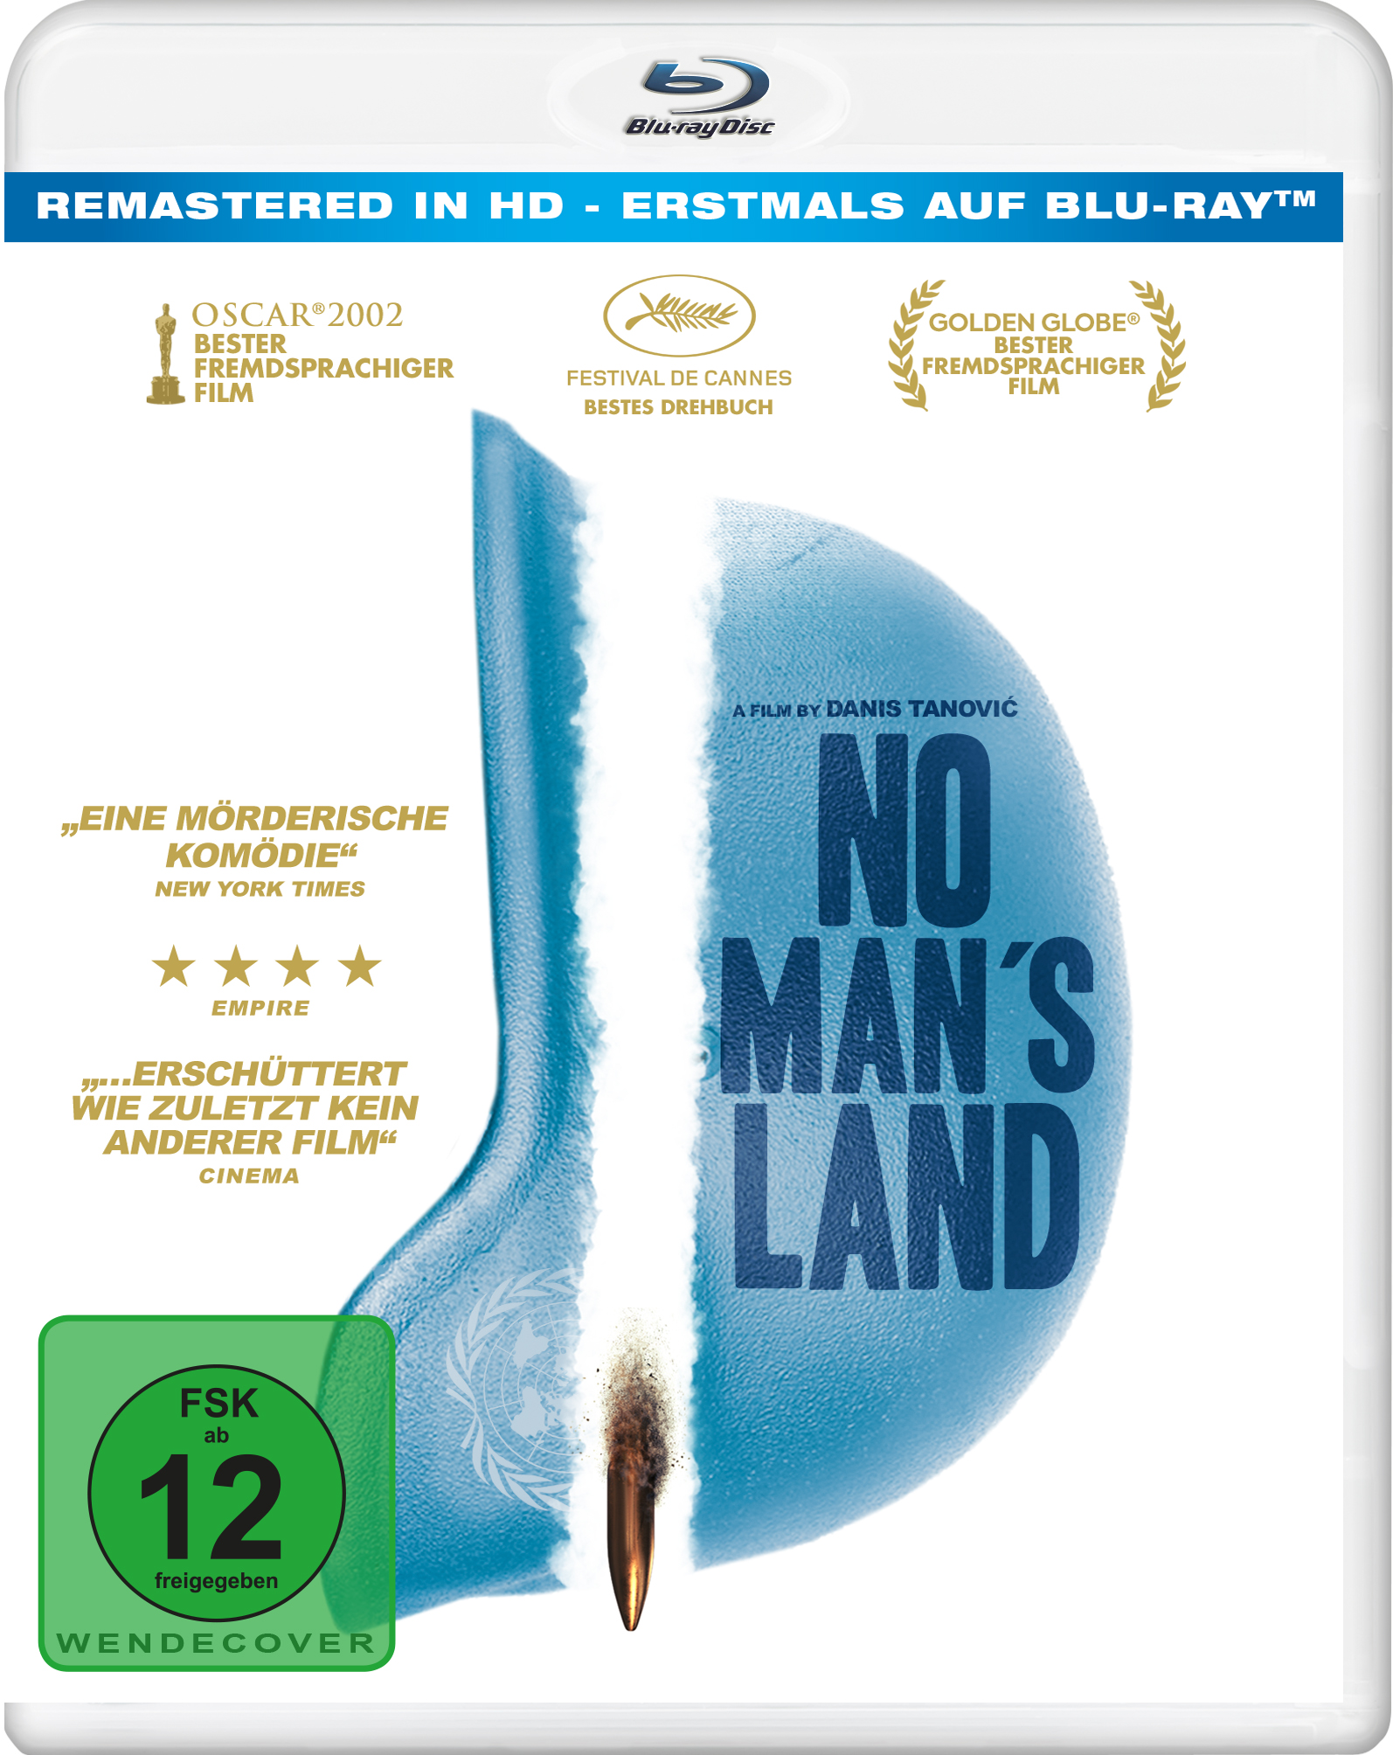 | Titel: | No Man's Land – Blu-ray Disc
 | Ggf. Originaltitel: | No Man's Land
 | Produktionsland: | Bosnien und Herzegowina
 | Produktionsjahr: | 2001
 | Genre: | Kriegssatire
 | Art.Nr.: | - |  | Medium: |  | BD 25
 | Art.Nr: | 1005222PDM | EAN: | 426 0428 0 5222 7
 | Label: |     Pandastorm (Edel) | VÖ: | 17.05.2019
 | Barcode:
 | Laufzeit: | 98 Min.
 | Bildformat: | 2,35:1 / 1080p24
 | Tonformat: | Deutsch, Deutsch (Kinoversion) PCM 2.0  Bosnisch/Französisch/Englisch/Serbisch PCM 2.0
 | FSK: | ab 12 Jahren
 | Untertitel: | Deutsch
 | Regio-Code | Code B, Farbe
 | Extras: | Originaltrailer
 | Trailershow: | Ja

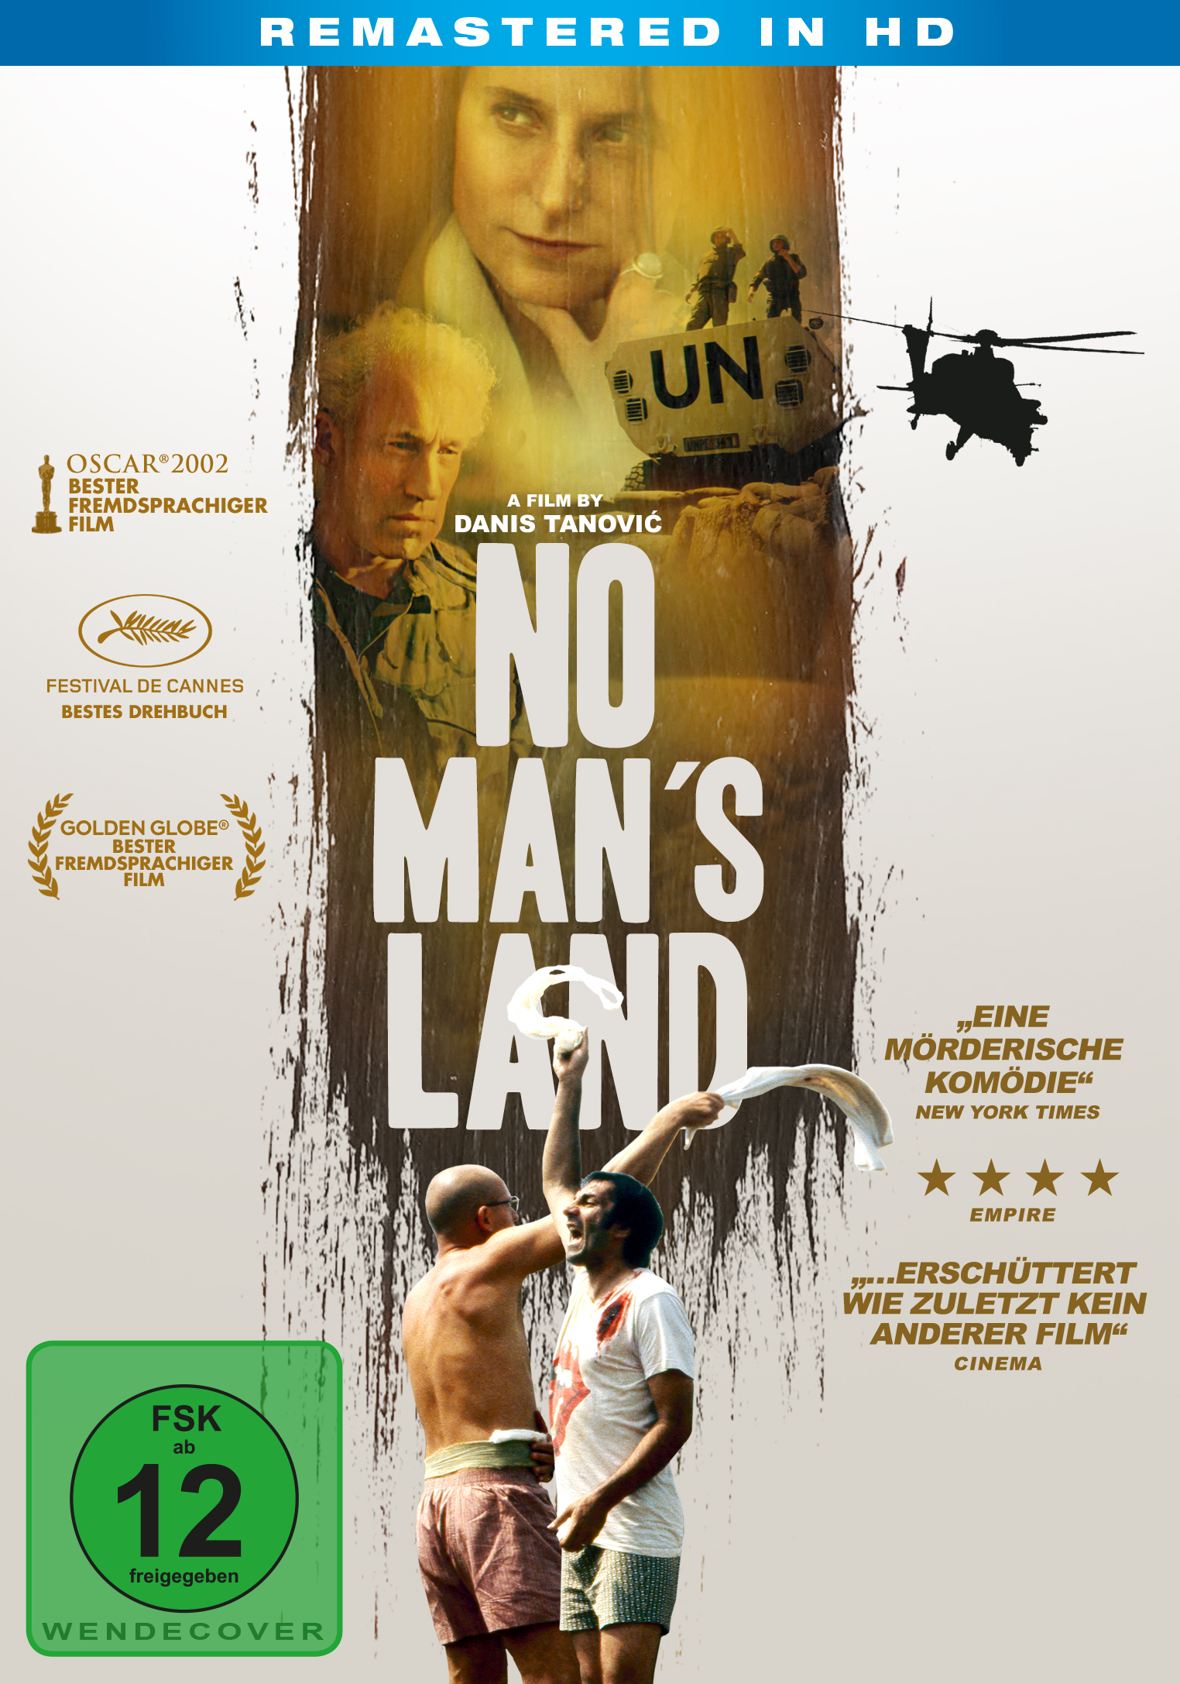 |  | Titel: | No Man's Land
 |  | Ggf. Originaltitel: | No Man's Land
 |  | Produktionsland: | Bosnien und Herzegowina
 |  | Produktionsjahr: | 2001
 |  | Genre: | Kriegssatire
 |  | Art.Nr.: | - |  | Medium: |  | DVD 9
 |  | Art.Nr: | 1005221PDM | EAN: | 426 0428 0 5221 0
 |  | Label: | Pandastorm (Edel) | VÖ: | 17.05.2019
 |  | Barcode:
 |  | Laufzeit: | 94 Min.
 |  | Bildformat: | 2,35:1 / 16:9
 |  | Tonformat: | Deutsch, Deutsch (Kinoversion) DD 2.0  Bosnisch/Französich/Englisch/Serbisch DD 2.0
 |  | FSK: | ab 12 Jahren
 |  | Untertitel: | Deutsch
 |  | Regio-Code | Code 2, PAL, Farbe
 |  | Extras: | Originaltrailer
 |  | Trailershow: | Ja
Text: | Der Bosnien-Krieg 1993. Die beiden Soldaten Ciki und Nino, der eine Bosnier, der andere Serbe, stehen sich plötzlich im Schützengraben inmitten der feindlichen Linien, im so genannten No Man´s Land, gegenüber. Zwischen ihnen ein Verletzter, der auf einer Sprengmine liegt, welche bei der kleinsten Bewegung explodieren könnte. Während die beiden Soldaten verzweifelt nach einer Lösung für ihre ausweglose Situation und nach Rettung für den verletzten Kameraden suchen, entschließt sich ein tapferer UN-Offizier, den beiden gegen die Anweisungen seiner Vorgesetzten zu helfen. Als auch noch die Medien von der Sache Wind bekommen, wird aus dem scheinbar unwichtigen Vorfall plötzlich eine große, international verfolgte Publikumsshow. In der gespannten Situation zwischen allen Beteiligten und der auf ein Ergebnis wartenden Weltpresse versuchen Nino und Ciki verzweifelt, für ihr Leben und gegen den Irrsinn des Krieges zu verhandeln.  Danis Tanovic´s international ausgezeichnets Meisterwerk erzählt eine kleine Geschichte über das Dilemma zweier verfeindeter Soldaten inmitten der grotesken, tragischen und lächerlichen Normalität des Kriegsalltags.
Darsteller | Branko Djuric (In the Land of Blood and Honey), Rene Bitorajac, Georges Siatidis, Simon Callow (Shakespeare in Love), Katrin Cartlidge (Breaking the Waves)
Regisseur: | Danis Tanovic
Keyfacts: | Preisgekrönter Film u.a. Oscar® 2002 „Bester Ausländischer Film“, Golden Globes 2002 „Bester Ausländischer Film“,  Cannes Film Festival „Bestes Drehbuch“  Ausgezeichnet mit weiteren 26 Awards und 22 Nominierungen  Mit Branko Djuric (In the Land of Blood and Honey), Simon Callow (Shakespeare in Love), Katrin Cartlidge (Breaking the Waves)  IMDB-Rating: 8/10 (41.213)
Pressestimmen: | „Eine Mörderische Komödie“ New York Times  „…erschüttert wie zuletzt kein anderer Film“ Cinema  „Ein Film, den Sie nie vergessen werden“ Rolling Stone  „Eine schwarze Komödie… gleichzeitig spannend und humorvoll“ Chicago Tribune

